Aufruf
zum
Aktionstag am Fliegerhorst Büchel/Eifel
am Samstag, 7. Juli 2018

Wir, Christinnen und Christen aus mehreren Landeskirchen laden ein, nach Büchel (bei Cochem/Mosel) zu kommen. Dort lagern US-amerikanische Atombomben. Diese sollen modernisiert werden. Das macht ihren Einsatz – sie werden dann von deutschen Flugzeugen zum Ziel geflogen – wahrscheinlicher. Es droht ein millionenfacher Tod. Erinnert sei an Hiroshima und Nagasaki.

Glauben, Gewissen und politische Vernunft bewegen uns, Massenvernichtungswaffen abzulehnen. Wir laden alle Menschen ein, die für den Abzug und das Verbot der Atomwaffen sind, vor dem Fliegerhorst öffentlich und gewaltfrei dafür einzutreten und den Umstieg auf eine friedenslogische Außen- und Sicherheitspolitik zu fordern.

Nicht zuletzt aufgrund der jahrelangen Bemühungen der Internationalen Kampagne für ein Verbot von Atomwaffen (ICAN) haben am 7. Juli 2017 im UN-Hauptquartier 122 Staaten für den Verbotsvertrag aller Atomwaffen gestimmt. Dafür erhielt ICAN den Friedensnobelpreis 2017. Auch der Ökumenische Rat der Kirchen (ÖRK) engagiert sich seit Jahrzehnten gegen Atomwaffen. Ebenso fordern ganz aktuell Papst Franziskus und die Evangelische Kirche im Rheinland wie auch andere Landeskirchen deren Abzug und weltweite Ächtung.

Bereits 2010 haben der Deutsche Bundestag und der rheinland-pfälzische Landtag die Bundes-regierung aufgefordert, den Abzug der Atomwaffen aus Büchel zu veranlassen. Doch diese weigert sich bislang, entsprechend tätig zu werden.

Deshalb fordern wir, dass die Bundesregierung
- den Atomwaffenverbotsvertrag unterzeichnet,
- die „nukleare Teilhabe“ innerhalb der NATO beendet,
- für den Abzug aller Atomwaffen aus Deutschland und Europa eintritt,
- ihre Außen- und Sicherheitspolitik zivil orientiert.

(bitte wenden)

Der Ökumenische Rat der Kirchen hat 2013 zu einem Pilgerweg der Gerechtigkeit und des Friedens aufgerufen. Wir sehen unseren Aktionstag 7.07.2018 zum ersten Jahrestag des Beschlusses der 122 UN-Mitglieder als einen Schritt auf diesem Weg. Wir freuen uns, wenn möglichst viele Mitglieder kirchlicher Gemeinden und Gleichgesinnte von außerhalb der Kirchen daran teilnehmen und somit ein deutliches Zeichen für eine friedlichere Zukunft setzen.

Programm
11.00 h Anreise, Musikprogramm

11.58 h Ökumenischer Gottesdienst mit Schriftführer Pastor Renke Brahms, Bremen, Friedensbeauftragter des Rates der Evangelischen Kirche in Deutschland (EKD)
und N.N.

13.00 h Mittagspause

13.45 h Kulturprogramm mit Musik und Kurzansprachen (u.a. Vertreterin von ICAN, nähere Angaben nach Ostern auf unserer Website)

15.15 h Gemeinsame Symbolhandlung

16.00 h Heimreise

Wir bitten schon jetzt darum, für diesen Pilgerweg zum Aktionstag zu werben und diesen Tag in die Jahresplanung der Gemeinden oder Organisationen einzubeziehen.

Busanfahrten werden von regionalen oder lokalen Kontaktpersonen organisiert.
Weitere Informationen (nach Ostern):
www.KirchengegenAtomwaffen.wordpress.com

Anmeldung – bitte möglichst bald – für die Busfahrt (30 €) ab Hartheim 6.00 h, Freiburg 6.15 h, Emmendingen 6.30 h, Offenburg 7.15 h (Abfahrtsorte und Bankverbindung werden mitgeteilt)
bei Pfr. i.R. Udo Grotz, 79423 Heitersheim, Schwarzenbergstr. 9, Tel. 07634/595865,
E-Mail: udo.grotz@web.de
oder bei Schuldekan i.R. Manfred Jeub, 79104 Freiburg, Jacobistr. 54, Tel. 0761/35468 E-Mail: m.jeub@gmx.de

Spenden zur Vorbereitung und Durchführung des Aktionstages 7.7.18 erbitten wir auf das Konto des Vereins für friedenspolitische und demokratische Bildung e.V., Kirchberg
IBAN: DE95 5606 1472 0001 0135 91 BIC: GENODED1KHK Volksbank Hunsrück-Nahe e.G.

Die Projektgruppe des Aktionstages 7.7.2018 besteht aus Christinnen und Christen aus den Evangelischen Kirchen in Baden, Bayern, Hessen-Nassau, Kurhessen-Waldeck, der Pfalz, im Rheinland und in Württemberg.
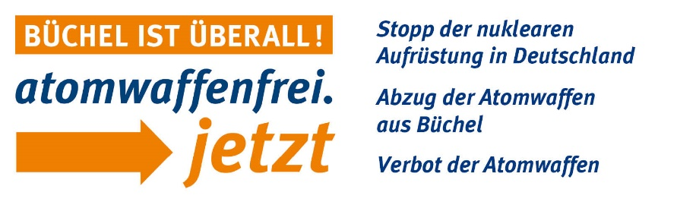
V.i.S.d.P.: Dr. Dirk-M. Harmsen, Bertha-von-Suttner-Str. 3a, 76139 Karlsruhe
Theodor Ziegler, 7 impasse du saule, F 68600 Algolsheim

